科技赋能，健身不只是年轻人的事！银发族积极拥抱健身运动新潮流


今年夏天点燃的奥运圣火和健康生活意识觉醒，全球正掀起健康生活和新一轮运动健身热潮。科技智能产品支持个人多元化和个性化的运动训练，使传统健身不再局限于健身房，而是延伸到家庭、公园、爬山、越野等更多场景，融入人们日常生活之中。外国研究表明，老年人也热衷科学健身¹。我国正大力推动银发经济发展，老人作为社会重要组成部分，提高银发老人身体素质和健康水平，促进社会整体健康，是现代社会文明的重要标志。
『智能银发经济观察』关注备老和适老化创新，分康养、健身、旅游、文娱、医疗五个领域输出前沿科技信息参考。本期聚焦“健身”，分政策动向、科技创新、运营商实践、海外前沿以及消费者偏好五个部分。最后部分是一项样本量为800人的定量问卷调查，揭示我国老年群体日常运动健身习惯和不同场景下开展健身运动的需求，以及不同人群期待的理想产品/服务。
银发族智慧健身是指专为老年人设计的一种现代化、科技化的健身方式，满足老年人保持身体康健需求的全新健身模式。它融合了智能技术、物联网、大数据分析等前沿科技手段，通过智能穿戴设备、物联网健身器材、个性化健康管理软件等多维度工具，为银发族提供定制化、便捷化、高效化的健身与健康管理服务。这种健身模式旨在提升老年人的身体素质、增强生活自理能力，并促进身心健康平衡，使他们在享受科技便利的同时，也能获得更加科学、有趣的健身体验。



1.1政策要闻：法定退休年龄调整：2024年9月13日，第十四届全国人民代表大会常务委员会第十一次会议，审议通过了关于实施渐进式延迟法定退休年龄的决定。这一政策调整意味着未来职场人士的工作年限将有所延长，从而促使更多人，尤其是中青年群体，提前认识到保持身体健康、积极参与体育锻炼的重要性。对于银发一族而言，这一变化更是强调了终身锻炼的理念，鼓励他们在享受更长的职业生涯的同时，也能拥有健康、活力的晚年生活。

1.2行业快讯：相关政策支持：
国务院8月3日正式发布的《关于促进服务消费高质量发展的意见》，指出在养老托育、体育消费和健康管理等方面促进服务消费，以技术创新和服务不断优化来满足老年人群体的精细化需求。
国家体育总局《全民健身场地设施提升行动工作方案(2023-2025年)》，指出推进智慧化健身设施建设，推动全国2000个以上的县级行政区域到2025年底前配建质量安全有保障、具备实时运动健身指导等功能的智能室外健身器材。同时，推动3000个左右的公共体育场馆在2025年底前完成数字化升级改造，引导支持建设智慧健身中心、装配式社区智能健身房等。

1.3智库观点：近年来，政策层面持续加大对银发经济的支持力度，旨在引导并推动老年人体育工作迈向高质量发展新阶段。国家发改委在相关政策中明确表示，要大力提升文旅休闲服务供给，支持社会力量建设智能健身房、开发在线健身课程、推动智能健身设备和服务的普及。银发经济及其衍生产业链作为驱动经济增长的新引擎，正迎来前所未有的发展机遇。


2.1 科技公司的产品创新：
2.1.1腾讯乐龄互动健身房：建在自己家里的“健身房”。由腾讯SSV银发科技实验室联合腾讯IEG虚实互动技术团队共同打造，只需一台电视和一部带摄像头的手机，就能实现体感捕捉和实时判定表现。用户可以在家中跟随虚拟的八段锦大师等健身教练进行标准的操练，享受智能化的健身乐趣。
2.1.2咕咚健康精灵：绑在老人鞋子上的运动监测设备。通过智能3D传感器，多维数据动态分析腿部动作姿态、幅度和强度，对中老年人常见的散步、广场舞等运动活动进行运动量分析。如果运动量过高或过低的情况，可以通过IM应用及时提醒长辈。
2.1.3爱康力AI大屏多人单车：一起骑行快乐互动单车。专为社区、康复及养老机构的中老年群体下肢运动设计，让老年人在群体互动中感受运动的有趣，形成积极的社交氛围，改善心理健康。产品搭配的心率监测以及多种健康数据能迅速发现运动过程中的异常并预警，避免老人运动中受到意外伤害，确保训练过程的安全性。

2.2智库观点：科技持续进步推动了新型病养产品的技术革新，使产品功能更加完善强大，满足了市场多元化需求。这些创新产品的涌现，不仅反映了银发群体健身需求的增加，也预示着健身与康复市场将向智能化、个性化方向加速发展，市场上互动产品的增多和功能强化正是这一趋势的生动体现。
针对老人的智能健身产品，更强调运动安全和监测预警功能，同时帮助老人跨越数字鸿沟，功能设计注重简单易用特点。

3.1运营商产品和服务的实践
3.1.1中电信：与FITURE魔镜携手，打造5G+AI+健身
FITURE魔镜是中国电信全球生态合作伙伴的一员。凭借5G技术的加持，魔镜产品带来5G+AI的健身解决方案。FITURE魔镜带到成千上万个家庭的同时,也于多次跨界合作中将其智能健身产品在酒店、办公、零售等多个不同场景实现了落地。智能健身设备将能够广泛地配置在体育公园、健身绿道等场所的室内配套空间中,为参与锻炼的民众提供更多样化的服务选择。

3.1.2中移动：咪咕视频银发一族健身专区
依托“5G+算力网络+智慧中台”新型信息服务体系，打造银发一族健身内容专区。该专区提供了近两千小时的线上健身课程资源，包括专门为老年人群设计的二十四式太极拳、健身气功、健身操、广场舞等课程。老年人可以通过咪咕视频APP随时随地观看和学习这些健身课程，享受7*24小时的陪伴式健身锻炼。

3.1.3中联通：智能运动眼镜QIDI Vida和灵境AR互动健身
中国联通通过技术创新和合作，与奇点临近（QIDI）联合研发、预计于2024年9月全面发售的智能运动眼镜QIDI Vida，并推出了一系列老人健身产品方面的智能健康和运动产品。通过智能手环等助老智能穿戴设备、健康管理服务、健身指导与课程以及专属优惠套餐等多种方式，融合联通智家生态，为老年人提供了全方位的健身和健康管理服务。

3.2智库观点：运营商针对银发族在智能健身领域的探索，旨在满足老年用户的健康监测与运动管理需求，提升生活质量。通过5G、算力网络、智慧中台等技术，银发健身服务内容和形式更加丰富多样，服务更加便捷与个性化，实现了全面升级。智能穿戴设备如运动眼镜、手环与健康管理、健身指导深度融合，为老年人提供全面健康保障体系，预示银发健身新方向。同时，运营商与智能健身设备制造商及跨界伙伴合作，加速智能健身产品在多场景应用，拓宽银发健身边界，为老年人提供更多元、丰富的健身服务选择与应用场景。
4.1 海外丰富的银发智能健身场景
4.1.1养老院：运动机器人带领老人一起运动
在荷兰、比利时、法国和日本的养老院，运动机器人身上装有摄像机、扩音器和麦克风，可以模拟人的一些动作和表情，能够通过眨眼睛、眼神接触、点头摇头等简单肢体语言与人进行互动。坐在轮椅上的老人围成半圆，跟着机器人的舞蹈动作挥动着手臂，抬腿压腿，脸上洋溢着笑容。
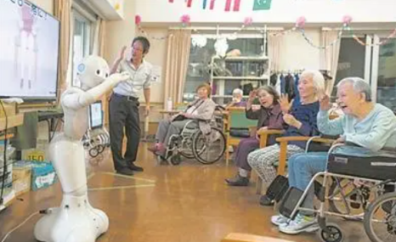
日本Pepper机器人带领老年人运动

4.1.2社区护理中心：通过配套课程+运动健身器械吸引附近老人前往
美国纽约日间护理中心，日常开设运动健身康复课程+健身设备，吸引附近老人前往中心参加运动。老人在中心人员监护下使用各种高端健身器材，还通过在中心与其他老人互动、社交，身心健康状况明显好于长期闭门不出的老年人。尤其是美国比较成功的一种社会养老模式，就是政府将大部分社会养老预算拨给保险公司，保险公司再将其中50%的预算投向快乐养老即预防养老。通过社区企业机构举办各种老人免费参加兴趣班和社交活动，让老人锻炼身体，预防疾病。

4.1.3独居老人：生成式智能机器人陪伴对抗孤独
孤独是独居老人常见且对健康产生重要影响的一个常见原因。以色列Intuition Robotics公司发布的智能陪伴机器人ElliQ 3.0，深度集成生成式人工智能技术，提供声控陪伴式服务，可以互动对话、游戏，且拥有更优质的用户体验。为老年人解决孤独、健康管理以及提供日常陪伴。

4.1.4健身房：中老年女性专属Smart芯片打造一对一私教
日本Curves专注于中老年女性健身市场，会员平均年龄为61岁，最高年龄用户高达101岁。它推出Smart电子私教系统为每个会员定制专属的Smart电子私教芯片，通过高科技手段监测运动数据，为会员提供个性化、安全有效的健身计划。教练会帮助每一个会员根据自身的身体建立专属的CurvesSmart 数据信息，同时在环状运动圈最新的器材都连接着Curves Smart电子私教系统，会员只需要在运动时插入芯片连接她们的资料，系统可以将所侦测到的“运动速度”、“次数”、“阻力强度”植入芯片，根据每个人不同的身体状况，将会员目标设定在最安全又最有效的范围进行运动。

4.2 智库观点：海外产品更关注老年人群体的身心健康，在打造面向不同场景下的科技智能产品时，不仅注重产品功能的实用性，更在细节上体现了对老年人的关怀和尊重，以满足老年人身体机能的特殊性以及在不同场景下开展健身运动的需求。这启示我们，在为银发族打造新颖有趣的健身体验时，必须细致入微地探索客户的深层次需求。展望未来，我们应积极拥抱科技，持续创新，为老龄化社会的生活质量提升探索新路径和方向。


『智能银发经济观察』发起一项800人在线定量问卷的调查，研究老年群体日常运动健身习惯，并以此划分四类典型人群，邀请代表4类人群的老人进行深入一对一访谈，研究不同典型人群期待的理想运动产品和服务。

5.1调研发现
- 老年人参与运动健身的意愿非常强烈，但日常运动健身方式偏传统。
- 运动健身意愿强烈。63.1%老年人认为健身锻炼对身体健康非常重要，22.6%认为重要。老年人参加运动健身的动力主要来自四个方面：1）为了增强体质，占72.7%；2）使身体早日康复，占56.5%；3）缓解生活压力，占47.5%；4）为了兴趣爱好，占41.9%。
- 运动方式偏传统，主要是散步、快步走/慢跑、健身操等传统方式，健身场所也主要是社区、家里、公园或广场等传统场所。
- 运动时长：67.9%的老年人每周至少健身3次， 且每次健身的平均时长为30分钟到1小时。
- 最喜欢的健身方式，四种：散步（占比68.1%）、快走/慢跑（占比51.3%）、健身操/广场舞（占比48.2%）、太极拳/八段锦（占比43%）。老年人平日最常去的健身场所主要有三个：社区的健身器材区、家里、公园/广场。

- 老人运动健身过程中遇到四方面障碍，为解决运动健身过程中遇到的痛点，老人倾向购买合适的科技产品辅助运动。
- 主要障碍：分别是缺乏专业指导、运动场所有限、天气变化影响和自身身体状况。它们的占比分别是：49.4%、47.5%、51%、41.6%。
- 为解决“缺乏专业指导”障碍，八成以上老年人愿意使用新兴科技设备来辅助，购买意愿高达88.2%。老人考虑购买的智能健身设备排前三名的是：1）运动康复系统，占比55.7%；2）卧式健身动感单车，占比43.8%；3）AI多人智能单车，占比38.9%。

- “身体状况”直接影响老人参与运动健身的态度和方式。康健老人享受户外和积极社交的运动方式，注重身体健康和提升生活质量；康复期老人更期待恢复和增强身体素质，依赖科技产品，期待社区智能化健身配套服务。
- 身体康健者偏好户外、摄影等积极锻炼、享受大自然的活动；他们运动注重的是投资身体健康和提升生活质量，包括追求老年生活品质、注重精神满足。期待通过运动社交、竞技比赛等方式增强社交互动与心理满足感，愿意投资在保养与规律运动上，希望通过专业指导与科学训练来保持或提升身体机能，更高更强的身体素质是他们健身的重要目标。
- 轻度疾病史、身体处于康复期的老年人，则选择在家运动、冥想瑜伽等偏规律和独自运动的方式。他们期待增强身体素质是为了不给家庭增加负担，他们也更依赖智能科技产品，希望借助创新科技产品的辅助改善生活质量。如辅助行走的AI机器人、监测生命体征的睡眠工具及可穿戴设备等，以更好地帮助康复和发展。他们还期待社区化智能健身配套服务。如康复、慢病干预、社交及专家咨询等，且愿意为此付费。

- 根据老年人日常运动健身习惯划分四类典型人群：竞技型、尝新型、社交型、康复型。不同人群的需求有差异。

四个被访者信息，分别代表四类典型人群
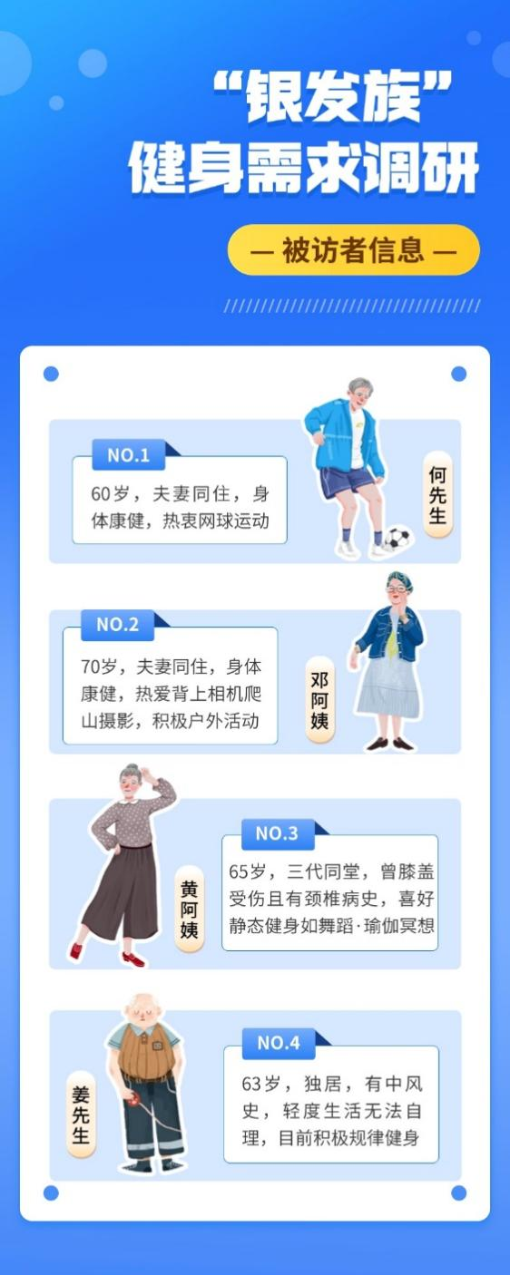

四类典型人群及他们期待的理想产品/服务
健身典型人群 | 日常运动健身习惯 | 期待的理想运动服务/产品
竞技型-何先生 | - 喜欢户外活动，每周2-3次网球活动，每次3-5小时  - 热爱健身，最近一个月与同龄人进行网球比赛取得了冠军  - 喜爱和好友们一起活动  - 感觉不运动会难受 | - 期待运动指导，比如如何避免运动受、出现情况如何自救  - 希望有适合老年人的运动修复工具  - 不喜欢独自运动和在家运动，要到户外去，所以倾向辅助型产品及服务，例如运动监测设备手环等
尝新型-邓阿姨 | - 退休后两口子学习摄影，每月安排一次周边短途游赏花或户外，拍视频记录生活美好  - 日常没有特别安排，就规律健身 | - 对老年女性专业健身房感兴趣，愿意去体验。认为专业的会有安全化设计，更能保护老年人的安全。如果体验满意，会考虑付费购买
社交型-黄阿姨 | - 不喜欢一个人运动，日常与社区姐妹一起跳广场舞，或公园快步走，在公园的公共器械区活动半小时  - 想健身，但健身器械不敢用，不会用，怕受伤，如果有专业指导，费用在能承担范围内，可以尝试 | - 对魔镜健身非常感兴趣。认为如果家里购置，会考虑收拾一块运动区域，每天固定时间进行锻炼。对产品希望能有免费体验期限，并且对60+的老年人有锻炼指导以及真人辅助教练跟进
康复型-姜先生 | - 日常需要配合医生指导  - 每天进行健身操，一次半小时，在家里完成  - 每天在小区快步走，早中和傍晚3次  - 饮食清淡，养好身体，避免再次光顾医院 | - 家中可完成的健身指导产品，记录运动量以及提供运动建议的软件  - 远程家庭医生。目前社区已有类似服务，满60岁每月有上门跟进基础病和近3年病史摸查，希望自己被关注，对有人关怀的服务依然有需要，合适的产品与模式会考虑

5.3 智库观点
老年群体对运动健身需求日益强烈，但日常运动健身方式却倾向于传统手段，科技产品助力运动健身的的潜力未能充分挖掘。当下，科技产品最被看重的因素是产品的个性化和安全性。未来，科技产品需要，一方面贴近老年人日常生活场景、在产品垂直方向上打造产品的专业性和可信赖度；另一方面增加产品的互动趣味功能，通过社群打卡、真人跟进等方式提高老年人使用产品的热情和提升运动过程的愉悦感。

